TẬP THỂ LỚP 8A4
LỚP HỌC HẠNH PHÚC, LAN TOẢ YÊU THƯƠNG

Tập thể lớp 8A4 được dẫn dắt bởi cô giáo Đặng Thuỳ Linh – giáo viên bộ môn Ngữ văn với sự nhiệt tình, tâm huyết và giàu lòng yêu thương. Trong năm học 2022 - 2023, tập thể lớp 8A4 đã ra sức thi đua lập thành tích để xứng đáng với danh hiệu tập thể lớp "Tiên tiến xuất sắc" trong năm học.

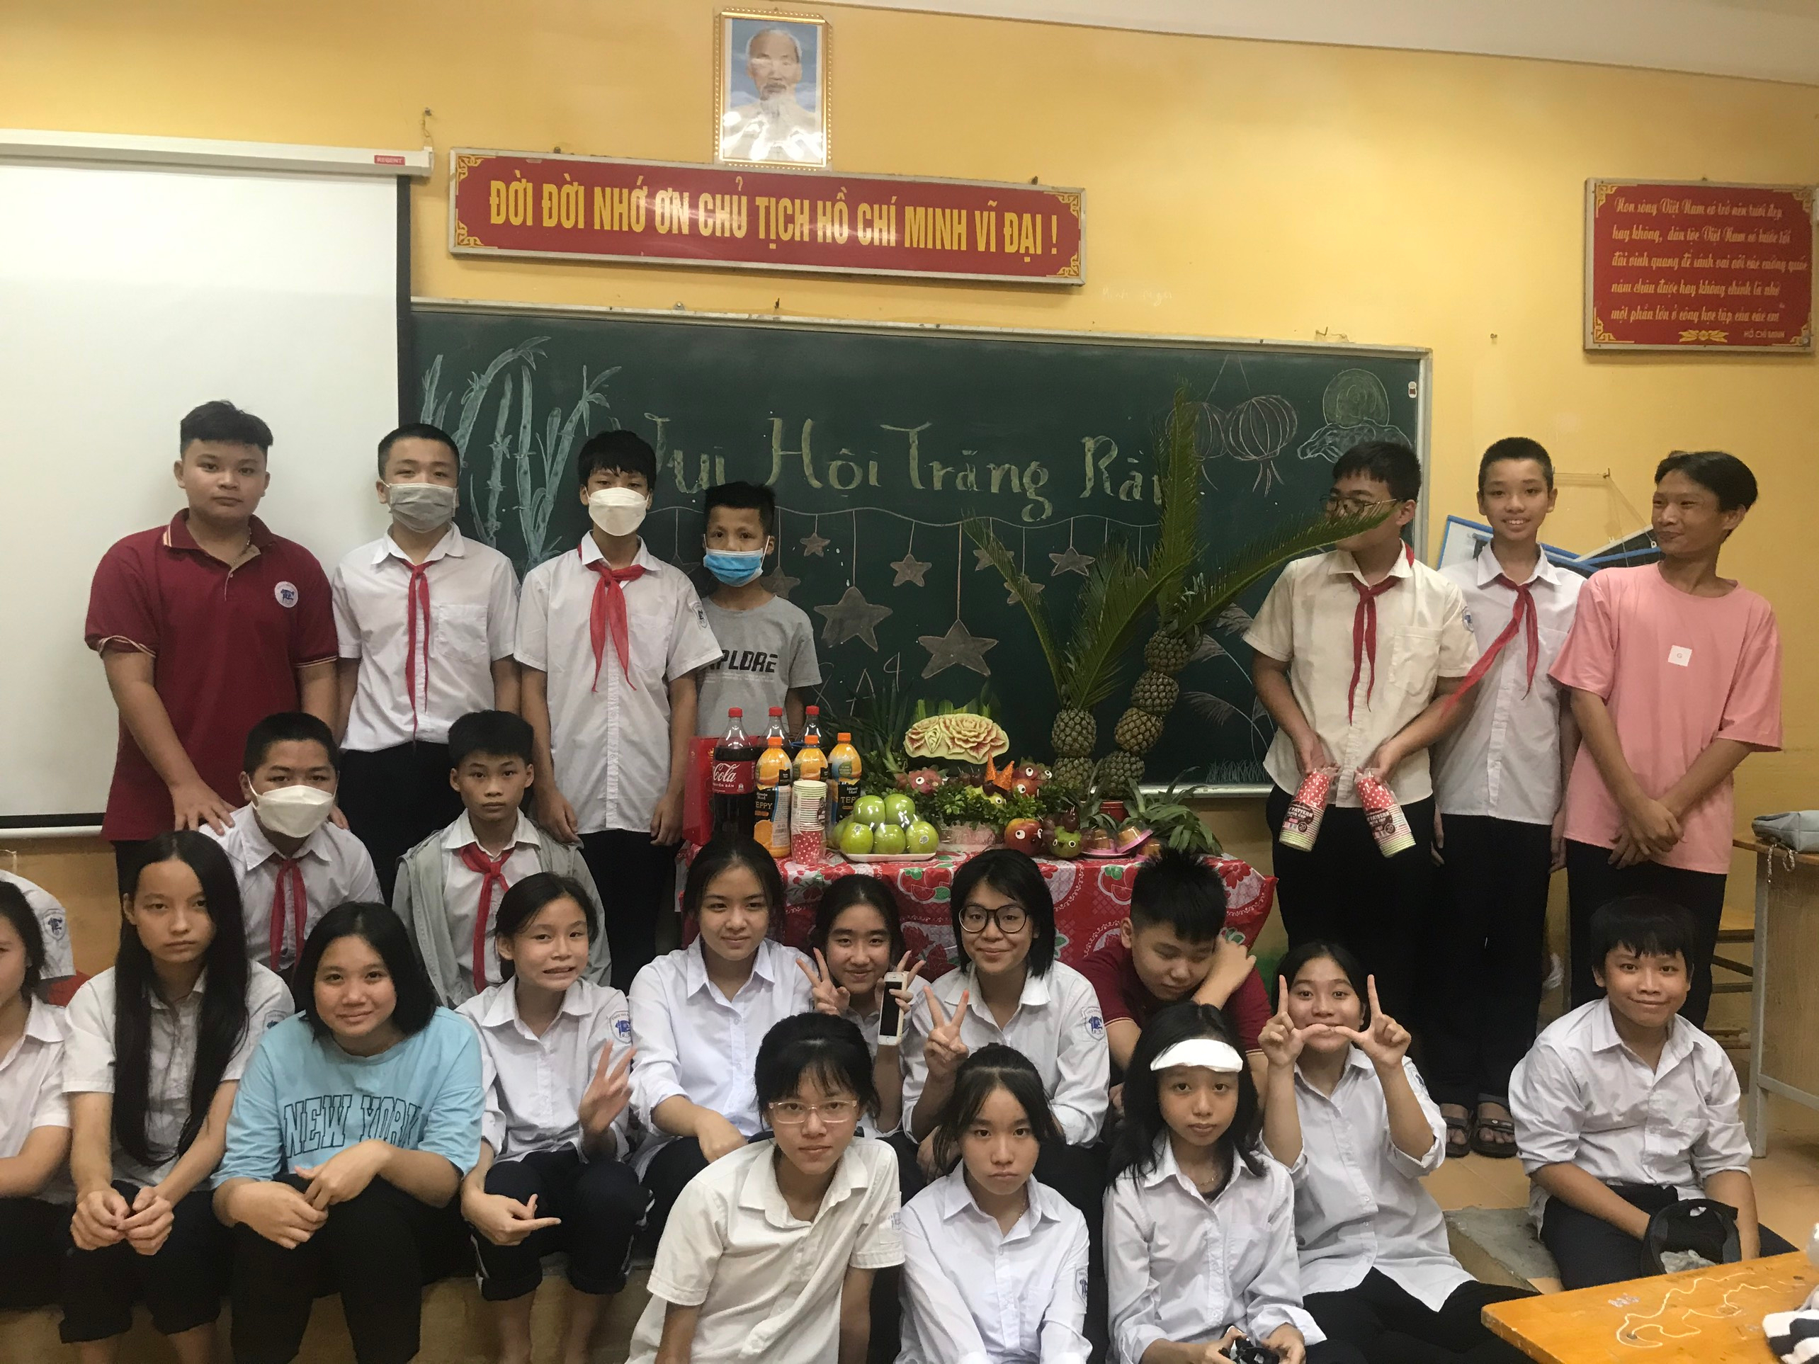

Cùng nhìn nhận và đáng giá những thành tích, hoạt động mà tập thể 8A4 đã đóng góp trong năm học 2022 – 2023 để thấy sự nhiệt tình và trách nhiệm của các em. Hoạt động nào cũng rất chỉn chu, đầu tư và nghiêm túc. Chính vì vậy, ở mỗi một phong trào, hoạt động, tập thể 8A4 luôn dành được sự tin yêu, ủng hộ và thành tích cao của nhà trường.
Những gương mặt ưu tú, những cá nhân tích cực trong hoạt động và rèn luyện đã góp phần làm nên một tập thể lớp đoàn kết, gắn bó và không ngừng phát triển.
Để có được những thành tích đáng tự hào như ngày hôm nay là nhờ sự quan tâm, yêu thương của cô Thuỳ Linh chủ nhiệm cùng sự phối hợp chặt chẽ, động viên từ phía phụ huynh. Đó là những thuận lợi mà 8A4 đã có, là tiền đề, là bước đêm vững chắc trên hành trình chinh phục tương lai và hoàn thiện bản thân của các em.
Nhìn những gương mặt tràn ngập nụ cười cùng ánh mắt ánh lên niềm vui, đủ để biết được rằng, các em đã hạnh phúc như thế nào khi được là một phần nhỏ bé của nhà trường; thầy cô và bạn bè.
Trên còn đường chinh phục tương lai phía trước còn rất nhiều khó khăn thử thách nhưng thầy cô tin rằng, tập thể 8A4 sẽ mãi vững tin và luôn giữ được phong độ hiện tại để đáp ứng mục tiêu giáo dục của nhà trường nói riêng và đất nước nói chung.

